2. Sensor de humedad de la tierra con Arduino
Para medir la humedad de la tierra vamos a utilizar un sensor FC-28 que mide la conductividad eléctrica entre sus terminales y que nos dará un valor según sea el grado de humedad del terreno.
El sensor dispone de dos salidas, una salida analógica A0 que nos da un valor entre 0 y 1023 y una salida digital D0 que ajustaremos con el potenciómetro para definir el umbral de cuando dará “1”
Podemos usar cualquiera de las salidas, pero en nuestro caso vamos a utilizar la salida analógica para aprovechando nuestro anterior proyecto con el sensor DH-11 incorporarle el FC-28
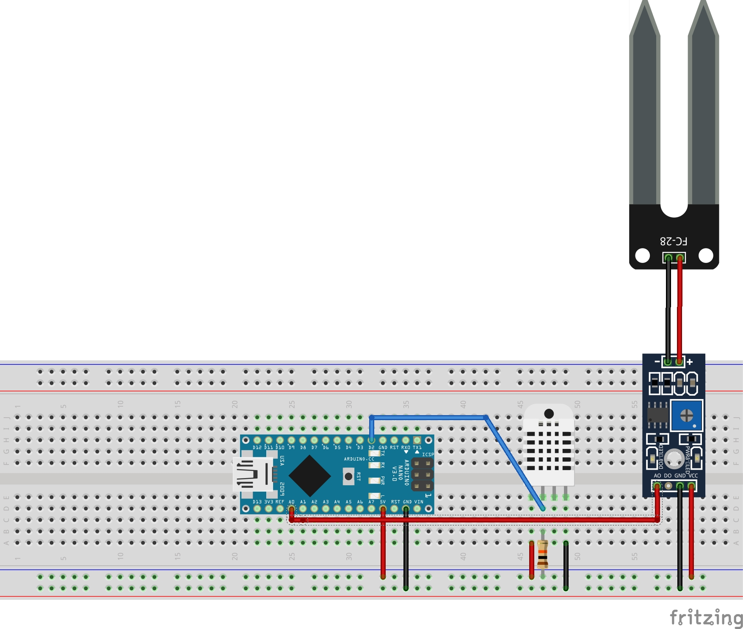
El código sería el siguiente
0 es máxima humedad y 1023 es que está completamente seco
También podríamos poner unos leds para que nos indiquen el grado de humedad → http://www.instructables.com/id/Soil-Moisture-Sensor/

Referencias
- http://www.luisllamas.es/2016/01/arduino-humedad-suelo-fc-28/
- http://www.prometec.net/sensor-agua/
- http://blog.whatgeek.com.pt/2014/08/arduino-hygrometer-or-humidity-sensor/
- http://arduinotronics.blogspot.com.es/2014/01/when-do-i-water-my-plants-soil.html

